Linux服务器安装nignx服务

第一步：先安装PCRE pcre-devel 和Zlib，配置nginx的时候会用到这两个东西
PCRE(Perl Compatible Regular Expressions) 是一个Perl库，包括 perl 兼容的正则表达式库。nginx 的 http 模块使用 pcre 来解析正则表达式，所以需要在 linux 上安装 pcre 库，pcre-devel 是使用 pcre 开发的一个二次开发库。nginx也需要此库。命令：
yum install -y pcre pcre-devel
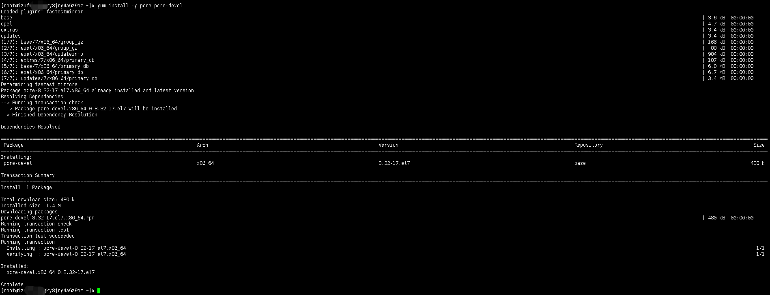
zlib 库提供了很多种压缩和解压缩的方式， nginx 使用 zlib 对 http 包的内容进行 gzip ，所以需要在 Centos 上安装 zlib 库。
yum install -y zlib zlib-devel
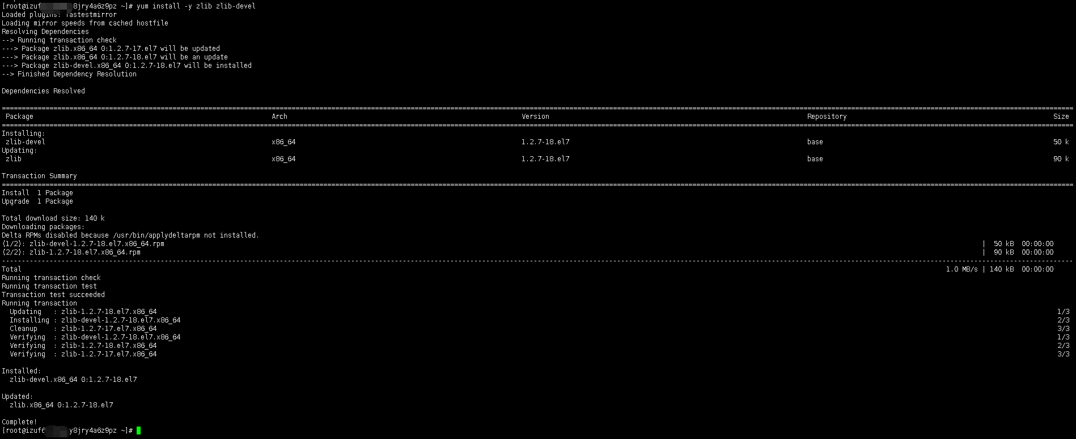
安装好这两个之后就可以安装nginx了，但是如果安装的时候有问题的话可能需要安装GCC和OpenSSL以下提供命令
yum install gcc-c++
yum install -y openssl openssl-devel
第二步：安装nginx,1.14.0
wget --no-check-certificate https://nginx.org/download/nginx-1.14.0.tar.gz
解压并进入nginx目录
tar -zxvf nginx-1.14.0.tar.gz
cd nginx-1.14.0
使用nginx的默认配置
./configure
编译安装
make
make install
查找安装路径：
whereis nginx
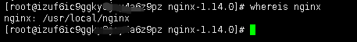
进入sbin目录，可以看到有一个可执行文件nginx，直接./执行就OK了。
运行起来之后访问服务器ip，可以看到nginx的欢迎页面
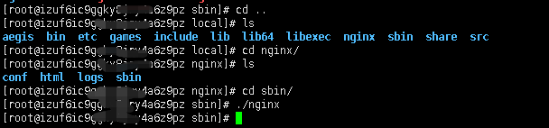
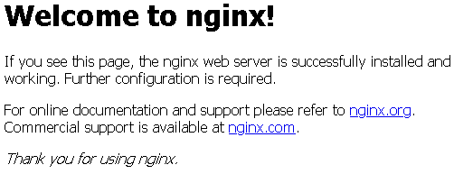
这里提几点需要注意的地方
1.安装好启动好后无法访问到页面
查看是否安装好
ps -ef|grep nginx
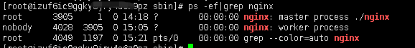
如果如上图有nginx的进程说明启动好了这个时候如果无法访问nginx页面可以先查看一下你服务器的安全组策略是否有启用80端口
下图表示已开启
如果启用之后还是无法访问需要查看nginx的配置文件nginx.conf
先查找自己的nginx安装目录
whereis nginx
目录在/usr/local/nginx中，进入sbin文件夹下面发现有一个nginx的可执行文件
在sbin中可以执行下面这个语句查询自己使用的nginx.conf在哪个位置，同时这个语句也可以验证你的nginx.conf文件是否是正确的。正确的格式会提示test is successful
./nginx -t
找到这个配置文件目录在/usr/local/nginx/conf下
我们编辑里面的映射路径
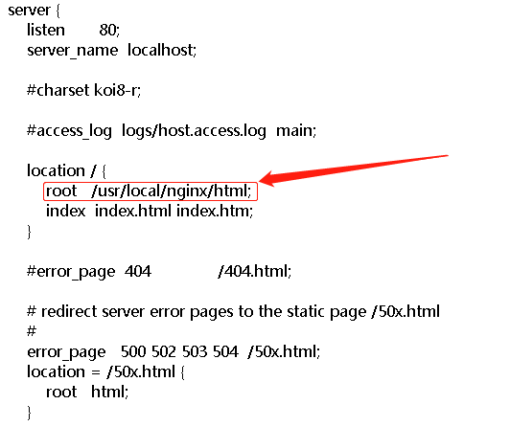
把这个路径改为你的文件存放路径
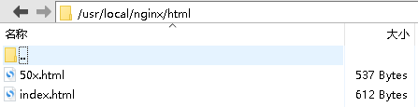
这样的话基本没有问题了，有其他问题也可以说出来一起探讨。
最后是nginx的一些基本命令，有一些已经在前面提到了，这里也一并列出
启动
启动代码格式：nginx安装目录地址 -c nginx配置文件地址
/usr/local/nginx/sbin/nginx -c /usr/local/nginx/conf/nginx.conf
停止
nginx的停止有三种方式
从容停止
ps -ef|grep nginx
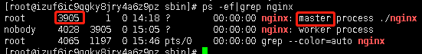
杀死进程
kill -QUIT 3905
快速停止
kill -TERM 3905
或者
kill -INT 3905
强制停止
pkill -9 nginx
重启
方法一：进入nginx可执行目录sbin下，输入命令./nginx -s reload 即可

方法二：查找当前nginx进程号，然后输入命令：kill -HUP进程号 实现重启
